Pielikums Nr.1
Madonas novada pašvaldības domes
30.01.2026. domes lēmums Nr. 38
(protokols Nr. 1, 38. p.)

Ceļa servitūta novietojums apvidū

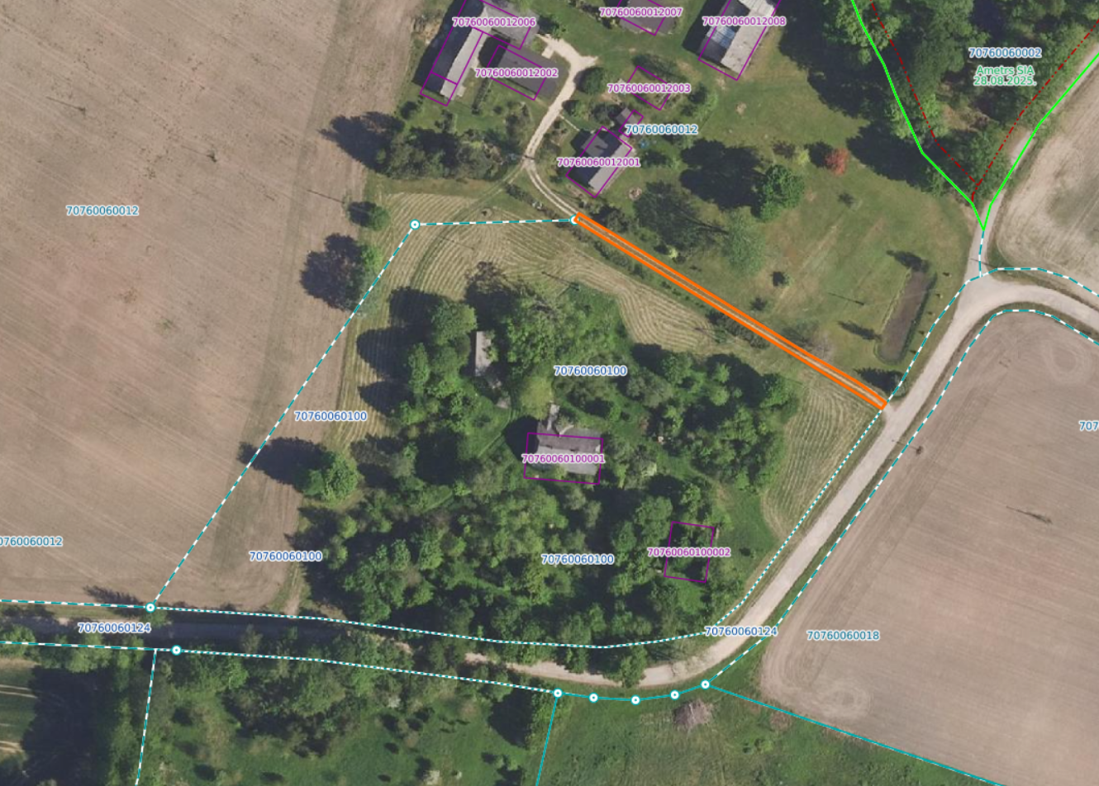
Datu avots: https://www.lvmgeo.lv/kartes 2026. gada informācija

Projektētais servitūta ceļš.

Ceļa servitūta vietas raksturojošie lielumi: 104 m garš, 2,25 m plats, kopējā poligona platība 234 m².
* Raksturojošie lielumi var tikt precizēti, veicot zemes uzmērīšanu.

Zemes vienību robežas

